ماڈیول | 11
ائیر جیٹ شٹل لیس ویونگ مشین چلانا
(Operate Airjet Shuttless Weaving Machine)
جائزہ:
قابلیت کا یہ معیار ائیر جیٹ شٹل کم ویونگ مشین آپریشن کے مطابق ایس او پی اور طریقہ کار پر عمل کرنے کے لیے درکار مہارت، علم اور رویہ فراہم کرے گا اور ویونگ مشین کو ہدایات کے مطابق چلائے گا اور ایئر جیٹ ویونگ مشین کے ورکنگ ایریا اور ٹولز کی ہدایات پر عمل کرے گا۔ ٹرینی ایئر جیٹ ویونگ مشین آپریشنز کے مطابق ماحول دوست طریقہ کار پر عمل کرنے کے قابل بھی ہوں گے۔

تدریسی نتائج:
اس ماڈیول کے بعد ٹرینیز اس قابل ہو جائیں گے کہ وہ:
- • SOPs کے مطابق پچھلی شفٹ کا چارج لیں۔
- • ہدایات کے مطابق ایئر جیٹ ویونگ مشین چلائیں۔
- • سپروائزر کی ہدایات کے مطابق ایئر جیٹ ویونگ مشین کے ورک ایریا اور ٹولز کی ہدایات پر عمل کریں۔
- • ایئر جیٹ ویونگ مشین آپریشنز کے مطابق ماحول دوست طریقہ کار پر عمل کریں۔

لرننگ یونٹ : | 01
ایس او پیز کے مطابق پچھلی شفٹ کا چارج لینے کا طریقہ کار
Procedure to take charge of previous shift according to SOPs

جائزہ:
اس ماڈیول میں، سیکھنے والے معیاری آپریٹنگ پروسیجرز (SOPs) پر عمل کرتے ہوئے شفٹوں کے درمیان ہموار منتقلی کو یقینی بنانے کے لیے اہم طریقہ کار سیکھیں گے۔ وہ پیداوار میں فیبرک کی شناخت کرنے، لوم ٹیگ کے خلاف اس کی تصدیق کرنے، پچھلی شفٹ سے مخصوص ہدایات کا جائزہ لینے، مشین پر موجود مواد کی فہرست، متعلقہ مشین کی ترتیبات کو نوٹ کرنے، اور ان کی شفٹ کے لیے فیبرک کی لمبائی کو درست طریقے سے ٹریک کرنے کے لیے درکار مہارتوں میں مہارت حاصل کریں گے۔ وہ تانے بانے کی شناخت، کمیونیکیشن، مشین سیٹنگز، اور مناسب دستاویزات کے بارے میں ٹھوس سمجھ حاصل کریں گے، جو بُنائی کے کاموں کی مسلسل کامیابی کو یقینی بنائیں گے۔
حوالے کرنے اور لینے کی ذمہ داریوں کو سمجھیں (پری اور پوسٹ شفٹ سے)
معیاری آپریٹنگ پروسیجرز (SOPs) کے مطابق پچھلی شفٹ کا چارج سنبھالنا ایک ہموار منتقلی کو یقینی بنانے اور آپریٹنگ ایئر جیٹ ویونگ مشینوں میں آپریشنل تسلسل کو برقرار رکھنے کے لیے ایک اہم عمل ہے۔ مندرجہ ذیل اقدامات ہر ایک بیان کردہ نکات کی وضاحت کرتے ہیں:
1. شناخت کریں کہ لوم پر کون سا کپڑا چل رہا ہے اور اسے لوم ٹیگ کے مطابق بنائیں۔
• ائیر جیٹ ویونگ مشین کے پاس جائیں اور بُنے ہوئے کپڑے کا بصری طور پر معائنہ کریں۔
• مشین سے منسلک لوم ٹیگ کو احتیاط سے پڑھیں، جس میں کپڑے کی قسم، وضاحتیں، اور کسی خاص ہدایات کے بارے میں تفصیلات شامل ہیں۔
• لوم ٹیگ پر موجود معلومات کا اس کپڑے سے موازنہ کریں جو آپ مشین پر دیکھتے ہیں اس بات کی تصدیق کرنے کے لیے کہ صحیح فیبرک تیار ہو رہا ہے۔

2. پچھلی شفٹ کے ذریعے دی گئی مخصوص ہدایات کو درج کریں۔
• مخصوص ہدایات اور بصیرتیں جمع کرنے کے لیے پچھلی شفٹ سے آپریٹر کے ساتھ بات چیت کریں۔
• جاری کاموں، معیار کے خدشات، مشین کی ترتیبات، یا ممکنہ مسائل کے بارے میں کوئی بھی تفصیلات نوٹ کریں جو پچھلی شفٹ آپریٹر شیئر کرتا ہے۔
• اس بات کو یقینی بنائیں کہ آپ کو پچھلی شفٹ کے دوران کی گئی کسی بھی ایڈجسٹمنٹ اور ان کے پیچھے کی وجوہات کی واضح سمجھ ہے۔
3. مشین پر چلنے والے مواد کی فہرست بنائیں
• مشین پر موجود مواد کا مشاہدہ کریں اور ان کی شناخت کریں، بشمول تانے اور ویفٹ یارن۔
• استعمال کیے جانے والے مواد کی اقسام کو دستاویز کریں، جیسے یارن کی وضاحتیں، رنگ، اور کوئی بھی تغیر۔
• تصدیق کریں کہ استعمال کیا جا رہا مواد SOPs اور لوم ٹیگ میں فراہم کردہ معلومات سے میل کھاتا ہے۔
4. لوم پر کسی بھی مخصوص فیبرک کوالٹی کے لیے خاص طور پر بتائی گئی مشین کی ترتیبات کو فہرست میں شامل کریں۔
• فیبرک کے معیار کی مخصوص ضروریات کے لیے لوم ٹیگ اور پچھلی شفٹ کے کسی بھی نوٹ سے مشورہ کریں۔
• شناخت شدہ فیبرک کے لیے مشین کی مناسب سیٹنگز، جیسے تناؤ، رفتار، اور ہارنس ایڈجسٹمنٹ کا تعین کرنے کے لیے SOPs کا جائزہ لیں۔
اس بات کو یقینی بنانے کے لیے کہ مشین بہترین طریقے سے چلتی ہے اور مطلوبہ فیبرک کوالٹی تیار کرتی ہے، مطلوبہ سیٹنگز کو درج کریں۔
5. اپنی شفٹ کے آغاز/اختتام کے لیے فیبرک کی لمبائی کا کاؤنٹر نوٹ کرنا
• ائیر جیٹ ویونگ مشین پر کپڑے کی لمبائی کا کاؤنٹر تلاش کریں۔
• شفٹ شروع ہوتے ہی کاؤنٹر پر دکھائے جانے والے فیبرک کی موجودہ لمبائی کو ریکارڈ کریں۔
• اپنی شفٹ کے اختتام پر، کاؤنٹر پر فیبرک کی آخری لمبائی ریکارڈ کریں۔
• ابتدائی لمبائی کو آخری لمبائی سے گھٹا کر اپنی شفٹ کے دوران تیار ہونے والے کپڑے کی لمبائی کا حساب لگائیں۔

لرننگ یونٹ 02
ہدایات کے مطابق ایئر جیٹ ویونگ مشین چلانا
Run Air jet weaving machine as per instructions
اعلیٰ معیار کے تانے بانے کی پیداوار حاصل کرنے کے لیے ایئر جیٹ ویونگ مشین کو موثر طریقے سے اور ہدایات کے مطابق چلانا بہت ضروری ہے۔ یہ جامع طریقہ کار ہموار آپریشن، سوت کی مرمت، مشین کے رک جانے سے نمٹنے، پک فائنڈنگ کو سمجھنا، ٹوٹے ہوئے چنوں سے نمٹنا، ویور کے ناٹس کو انجام دینا، اور سیلویج سے متعلقہ کاموں کا انتظام کرنے کے اقدامات کا خاکہ پیش کرتا ہے۔
2.1 ایئر جیٹ ویونگ مشینوں کا تعارف
ایئر جیٹ ویونگ ایک قسم کی بنائی ہے جس میں فلنگ سوت کو کمپریسڈ ہوا کے ساتھ وارپ شیڈ میں داخل کیا جاتا ہے۔ ایک سے زیادہ نوزل ​​سسٹم اور پروفائل شدہ سرکنڈوں کا استعمال کرتے ہوئے ایئر جیٹ کی بنائی۔
اس میں اندراج کی شرح بہت زیادہ ہے۔ اس کی غیر معمولی کارکردگی کی وجہ سے، ایئر جیٹ مشینیں بنیادی طور پر معیاری کپڑوں کی اقتصادی پیداوار کے لیے استعمال کی جاتی ہیں، جس میں اسٹائل کی ایک وسیع رینج شامل ہے۔ دریں اثنا، زیادہ سے زیادہ طاق اور خصوصی تانے بانے کے حصوں کا احاطہ کیا گیا ہے۔ بھاری سوتی کپڑے جیسے ڈینم، ٹیری فیبرکس، شیشے کے کپڑے وغیرہ۔
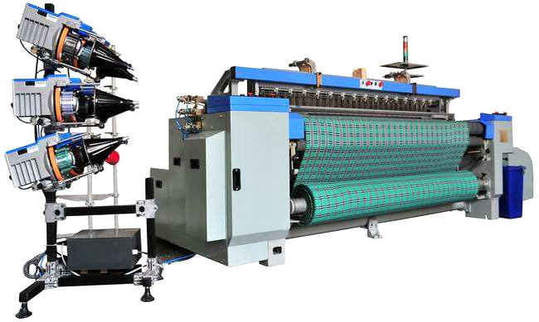
1.2 ائیر جیٹ ویونگ مشین کے اجزاء اور کنٹرول
1) ٹینشنر:
ایڈیٹیو ڈسک ٹائپ ٹینشنر ویفٹ داخل کرنے کے لیے استعمال کیا جاتا ہے جو ویفٹ یارن میں مناسب تناؤ کو برقرار رکھتا ہے۔
2) ویفٹ بریک سینسر:
یہ ایک الیکٹرک سینسر ہے جو ویفٹ پیکج اور جمع کرنے والے کے درمیان خطے میں کسی بھی ویفٹ بریک کا پتہ لگاتا ہے اور ویفٹ ٹوٹنے کی صورت میں خود بخود لوم کو روکتا ہے۔
3) جمع کرنے والا:
یہ وہ مشورہ ہے جو ویفٹ پیکج اور مین نوزل ​​کے درمیان لگایا جاتا ہے جو پیکج سے ویفٹ کی پہلے سے طے شدہ لمبائی کو کھولتا ہے اور اسے نمبر کی شکل میں محفوظ کرتا ہے۔ ایک بیلناکار ڈرم پر کنڈلیوں کا۔ یہ سوت پھر اندراج کے آلے میں کھلایا جاتا ہے۔
4) روکنے والا:
یہ ایک الیکٹرانک طور پر کنٹرول شدہ برقی مقناطیسی آلہ ہے جو جمع کرنے والے کے ساتھ مربوط ہے۔ اس کا کام اندراج کے آغاز پر سوت کو جاری کرنے اور اندراج کے اختتام پر اسے روکنے میں ہے۔
5) غبارہ توڑنے والا:
یہ صرف جمع کرنے والے کے بعد لگایا جاتا ہے۔ اس کا کام غبارے کی تشکیل کو الگ کرنا ہے۔ تاکہ غبارے کے تناؤ کو کم کرنے کے ساتھ ساتھ تناؤ کے اتار چڑھاؤ کو بھی کم کیا جا سکے۔ یہ عام طور پر موٹے سوت کے لیے استعمال ہوتا ہے۔
6) فکسڈ مین نوزل:
اس کا کام کمپریسڈ ہوا سے ایئر جیٹ کو مطلوبہ رفتار اور سرعت کی خصوصیات کے ساتھ بنانا اور اسے ایئر گائیڈ چینل میں مناسب سمت میں پیش کرنا ہے۔
7) ریلے نوزل ​​یا سب نوزل:
سلی کے ساتھ سیریز میں نصب۔ یہ ایئر جیٹ کی سمت میں ایک اضافی ہوا کا بہاؤ پیدا کرتا ہے۔ تاکہ ہوا کی رفتار کے نقصان کو پورا کیا جا سکے۔
8) پروفائل ریڈ:
یہاں سرکنڈے کو پروفائل کیا گیا ہے۔ تاکہ ایک گائیڈ چینل بنایا جائے جو اندراج کے دوران ایئر جیٹ کے ساتھ ساتھ ویفٹ کی رہنمائی کرے۔
9) ویفٹ کٹر:
یہ کیم سے چلنے والا آلہ ہے جو حرکت پذیر مین نوزل ​​اور چننے کے وقت سرکنڈے کے درمیان خطے میں نصب ہے۔ اس کا کام ہر بیٹ اپ کے بعد ویفٹ کو پکڑنا اور کاٹنا ہے۔
10) ایئر گائیڈ چینل:
یہ سرکنڈوں پر بنتا ہے۔ اس کا کام ہوائی جہاز کے آزادانہ پھیلاؤ کی رہنمائی اور اسے محدود کر رہا ہے تاکہ زیادہ سے زیادہ فاصلے پر رفتار کو برقرار رکھا جا سکے۔
11) ویفٹ ڈیٹیکٹر:
یہ ایک آپٹیکل ڈیوائس ہے جو ریسیونگ سائیڈ پر ریڈ کے آخر میں نصب ہے۔ اس کا کام وصول کرنے والی طرف ویفٹ کی آمد کو چیک کرنا ہے۔ دیر سے پہنچنے یا پک مس ہونے کی صورت میں، پھر اسے ہوش آتا ہے اور خود بخود لوم بند ہو جاتا ہے۔
12) اسٹریچ نوزل:
ویفٹ ڈیٹیکٹر کے بالکل ساتھ واقع ہے۔ یہ انسرٹ آئن کے آخر میں قریب سے فاصلے والے ریلے نوزل ​​کے ذریعے ویفٹ پر بڑھی ہوئی اسٹریچنگ ایکشن کے اثر کو پورا کرتا ہے۔ تاکہ روکنے والے کی کارروائی کی وجہ سے ویفٹ کے پیچھے ہٹنے کے امکانات کو روکا جا سکے۔
13) سیلویج کٹر:
وصول کنندہ کی طرف واقع ہے۔ یہ ایک الیکٹرانک طور پر چلنے والا مکینیکل آلہ ہے جو کپڑے اور معاون سیلویج کے درمیان پھیلے ہوئے ویفٹ سوت کو کاٹتا ہے۔ تاکہ معاون سیلویج کو الگ کیا جا سکے جو فضلہ کے طور پر باہر نکل جاتا ہے۔
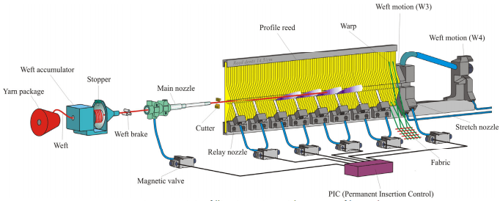
1.3 تانے بانے کی خرابیاں اور اس کا علاج:
• نوزل ​​مارک
نوزل مارک کی خرابیاں ظاہری خامیاں ہیں جو ایئر جیٹ کی بنائی کے دوران ہوتی ہیں، جس کے نتیجے میں ویفٹ داخل کرنے کے دوران کپڑے پر ایئر جیٹ نوزلز کے اثرات ہوتے ہیں۔ یہ نقائص مختلف رنگ، کثافت، یا یہاں تک کہ تانے بانے میں ساختی بے ضابطگیوں کے بینڈ کے طور پر ظاہر ہوتے ہیں۔ نوزل مارک کی خرابیاں فیبرک کے معیار اور جمالیات پر سمجھوتہ کر سکتی ہیں، جس سے حتمی مصنوعات پر منفی اثر پڑتا ہے۔ ان خرابیوں کو دور کرنے کے لیے، کئی طریقے استعمال کیے جا سکتے ہیں۔ ایئر جیٹ نوزلز میں ہوا کے دباؤ کو ایڈجسٹ کرنا، تانے بانے کے رابطے کو کم سے کم کرنے کے لیے ڈیزائن کیے گئے نوزلز کا استعمال، اور ریڈ سپیسنگ کو بہتر بنانا مؤثر طریقے ہیں۔ متوازن تنے کے تناؤ کو یقینی بنانا، یکساں خصوصیات کے ساتھ اعلیٰ قسم کے ویفٹ سوت کا استعمال، اور نوزل ​​ایریا کے ارد گرد مناسب چکنا بھی نوزل ​​کے نشان کی خرابیوں کو کم کرنے میں معاون ثابت ہو سکتا ہے۔ ایئر جیٹ ویونگ مشین کی باقاعدگی سے دیکھ بھال اور ہوا کے دباؤ، رفتار اور وقت سے متعلق فائن ٹیوننگ لوم سیٹنگ کپڑے پر نوزلز کے اثرات کو کم کرنے کے لیے اہم اقدامات ہیں۔ ان طریقوں کو لاگو کرنے سے، بُننے والے بُنے ہوئے کپڑوں کے معیار کو نمایاں طور پر بہتر کر سکتے ہیں اور نوزل ​​کے نشان کی خرابیوں کی موجودگی کو کم کر سکتے ہیں۔
• وارپ لکیریں۔
وارپ سٹریکس تنگ، بیری اور گھنی پٹیاں ہیں جو وارپ سمت کے ساتھ چلتی ہیں۔ اہم وجوہات غیر یکساں ڈینٹ اسپیسنگ، غلط ڈرائنگ ان، یا گنتی کی مختلف حالتوں کی وجہ سے وارپ اینڈز کے ملحقہ گروپ کی کثافت میں فرق ہے۔ اس کے علاوہ، چمک میں تغیرات، خام مال، مرکب مرکب یا سوت کی تعمیرات میں فرق سے پیدا ہونے والے ملحقہ گروپوں کے ڈائی پک اپ کی عکاسی لکیروں کے لیے اہم کردار ادا کرتی ہے۔
• لالچ
یہ تانے دھاگوں کے گروپوں کے درمیان بہت ہی باریک دراڑیں یا لکیریں ہیں، جن کی وجہ بہت زیادہ وارپ تناؤ، دیر سے شیڈنگ، فی ڈینٹ پر زیادہ سروں کے ساتھ موٹے سرکنڈوں کا استعمال، جھکی ہوئی سرکنڈے کی تاریں، سرکنڈے کی تاروں کا نامناسب فاصلہ، غلط ڈرائنگ، اور ناکافی ہے۔ شیڈ کی گرہ بندی، یعنی بیٹ اپ کے دوران اوپر اور نیچے کی شیڈ لائنوں کے درمیان تناؤ کا فرق۔
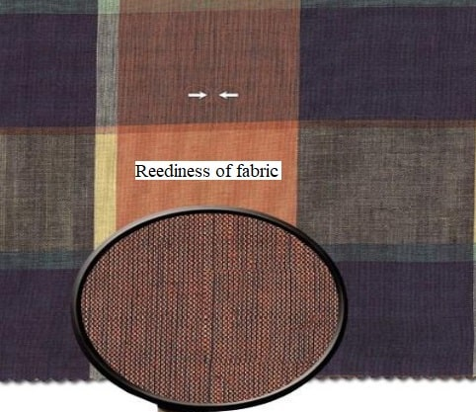
• ویفٹ بار
یہ ایک بینڈ ہے جو کپڑے کی پوری چوڑائی میں ویفٹ کے حساب سے چلتا ہے۔ عام وجوہات ہیں ویفٹ یارن میں متواتر درمیانی سے طویل مدتی بے قاعدگی، ویفٹ میں گنتی کا فرق، ویفٹ فیڈ پیکج میں ضرورت سے زیادہ تناؤ، خاص طور پر فلیمینٹس میں، پک کثافت میں تغیر اور موڑ میں فرق، چنوں کے ملحقہ گروپ کا رنگ یا سایہ۔ مرکب کی ساخت یا استعمال شدہ روئی میں فرق۔
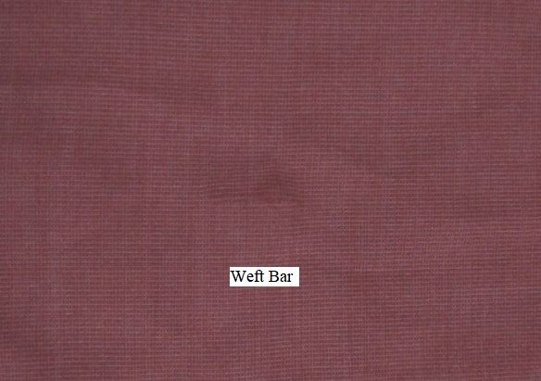
موٹی اور پتلی جگہیں۔
یہ ویفٹ بار سے ملتے جلتے ہیں، لیکن ویفٹ بار کے برعکس، یہ وقفوں سے دہراتے ہیں۔ وہ بنیادی طور پر بے قاعدہ لیٹ آف، ٹیک اپ موشن کے ریچیٹ وہیل پر پاولز کو پکڑنے اور چھوڑنے کی غلط ترتیب، ٹیک اپ موشن کے گیئرز صحیح طریقے سے میش نہ ہونے، اور گیئر وہیل کے دانتوں کا ٹوٹ جانا یا ٹوٹ جانا ہے۔
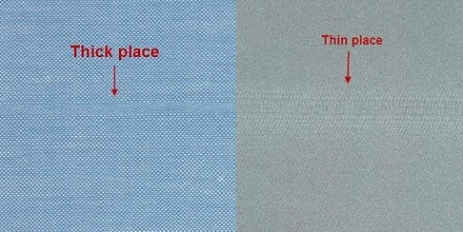
• ویفٹ لوپس
لوپس کپڑے کی سطح سے یا تو کپڑے کے ایک یا دونوں طرف سے پروجیکٹ کرتے ہیں کیونکہ ویفٹ کا ایک چھوٹا سا حصہ تانے کے دھاگوں سے پھنس جاتا ہے۔ بنیادی وجوہات دیر سے شیڈنگ، کم وارپ تناؤ اور خراب مندروں کا استعمال ہیں۔
• باکس کے نشانات
باکس کے نشانات باکس کے اندر یا اس کے قریب ہونے کے دوران ویفٹ پر کسی چیز کے زخم یا داغ ہونے کی وجہ سے ہوتے ہیں۔ اس کی اہم وجوہات گندے ڈبوں، ویفٹ پر شٹل کی سواری، شٹل کی زبان سے تیل، گندی شٹل، ویفٹ بہت آزادانہ طور پر اڑنا، ڈھیلے کرینکس سے تیل کے چھڑکاؤ، تیل والے تکلے اور بفرز اور انڈر پک کے لیے گندی چننے والی چھڑی ہیں۔
• وارپ ٹوٹنے کے زیادہ واقعات
حد سے زیادہ تنے کا تناؤ، کند، بہت چھوٹا یا بہت بڑا شیڈ بننا، سلے ریس پر نیچے شیڈ کی لکیر دھڑکنا، ہیلڈز کی جھٹکے سے حرکت، بہت جلدی یا بہت دیر سے شیڈنگ، ریس بورڈ بری طرح سے بوسیدہ، ایک دوسرے کو پکڑنا، تیز یا سخت سرکنڈے تاروں، سرکنڈوں پر تنے کے سائز کا جمع ہونا، شٹل کے اوپر یا نیچے پرنظام، نامناسب سائز، لوم شیڈ میں غیر مناسب نمی، ایک کمزور وارپ یارن، لوم کی تیز رفتار، استعمال ہونے والی گنتی کے لیے فی انچ سروں کی زیادہ تعداد، کم ہوا سرکنڈے میں جگہ ضرورت سے زیادہ وارپ ٹوٹنے کی بنیادی وجہ ہے۔
• ویفٹ ٹوٹ جاتا ہے۔
اونچی ویفٹ تناؤ، پیرن کی غلط تعمیر، ناک پر گرہیں یا پیروں کا پیچھا، شٹل لیس لومز میں ویفٹ کے طور پر کھلائے جانے والے شنک میں پچھلے ٹانکے، پیروں کی کھردری اور خراب سطح، ڈھیلے یا ڈھیلے طریقے سے بنایا گیا ویفٹ پیکج، باکس میں پھنسا ہوا ویفٹ، سیلویج اینڈز ویفٹ کو کاٹتے ہیں، ویفٹ فورک گریٹ سے بہت دور، کھردرے باکس کے فرنٹ یا شٹل گائیڈز، ویفٹ فیڈر میں شنک کی غلط سیدھ، ویفٹ میں نچلا موڑ جس کے نتیجے میں ویفٹ ائیر جیٹ لومز میں کھل جاتا ہے، گریپرز کا انتخاب نہیں ہوتا ہے، نامناسب پونچھ کے سروں کی گرہیں، اور مخروطوں کی کھردری ہینڈلنگ اونچی ویفٹ ٹوٹنے کی بنیادی وجوہات ہیں۔
• شٹل فلائنگ
ریشے دار دھاگے، لمبے لمبے سروں والی گانٹھیں، ڈھیلا وارپ، ناہموار ریس بورڈ، چھوٹے شیڈ، نیچے کی لکیر بہت اونچی، پہنا ہوا چننے والا، باکس سے نکلتے ہی شٹل کو موڑ دیتا ہے، جلد چننا، دیر سے بہانا، غیر متوازن شٹل، باکس تکلا صحیح طریقے سے سیٹ نہ ہونا، باکس فرنٹ کا صحیح طریقے سے سیٹ نہ ہونا اور شٹل گارڈ کی کمی شٹل اڑنے کی اہم وجوہات ہیں۔
• برا سیلویج
یہ بنائی کی بہت عام خرابیاں ہیں۔ شٹل کے تار کا غلط تناؤ، جھکا ہوا شٹل جبڑا، شٹل کریک، سیلویج یارن پر زیادہ تناؤ، دیر سے شیڈنگ جس کے نتیجے میں شٹل کا سیلویج پر رگڑنا اور بنے ہوئے کپڑے کے لیے سیلویج ویو کا غلط انتخاب خراب سیلویج کی بنیادی وجوہات ہیں۔
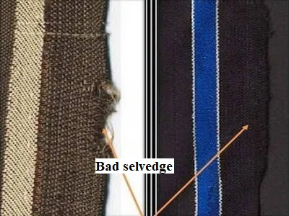
• ٹوٹے ہوئے انتخاب
ایک بھرنے والا سوت جو کپڑے کی بُنائی میں ٹوٹ جاتا ہے ایک نقص کے طور پر ظاہر ہوتا ہے۔ ویفٹ سٹاپ موشن کے غلط کام کے نتیجے میں ٹوٹے ہوئے پکوں کا پتہ نہیں چل سکا اور کپڑے تک جا رہے ہیں۔
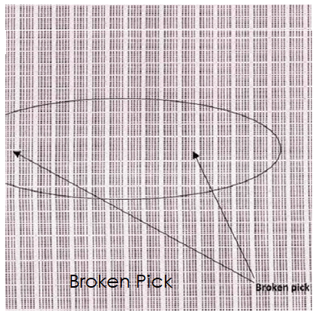
• گولی
گولیاں کم بٹی ہوئی ڈبل سوت ہیں جو کپڑوں میں ویفٹ وار نظر آتی ہیں۔ یہ عام طور پر صفر مڑے ہوئے متوازی یارن ہوتے ہیں۔ خرابیوں کی عملی وجوہات میں گچھے کی حرکت کا غلط کام کرنا، تکلے کے ذریعے دھاگے کا غلط راستہ، ڈھیلا تناؤ، کیپسول اور اسپرنگ ورکنگ، گچھے کے طور پر ناکافی سوت اور گچھے کے سوت کو ہٹانے کے بعد ناٹ لگانا ہے۔
• آدھا انتخاب
ریپئر لومز کی صورت میں، اگر دوسرا ریپیر ویفٹ کو جمع نہیں کرتا ہے، تو یہ درمیان میں رک جائے گا، اور ہمیں آدھا چن لیا جائے گا۔
• ٹوٹا ہوا اختتام
تانے بانے میں ایک خرابی جو تانے یارن کی وجہ سے بنی یا ختم کرنے کے دوران ٹوٹ گئی تھی۔

• موٹے اختتام
وارپ سوت جس کا قطر بہت بڑا ہو، بہت بے قاعدہ ہو یا جس میں ہموار، ہموار کپڑا بنانے کے لیے بہت زیادہ غیر ملکی مواد ہو۔
• موٹے چنیں۔
سوت کو بھرنا جو بہت بڑا اور نامکمل ہے جو آخری کپڑے میں فائدہ مند نظر آتا ہے۔
• سلاؤ آف
ویفٹ سوت پیرن سے پھسل گیا ہے۔ پرن وائنڈنگ میں طاقت اور پیچھا کی مناسب نگرانی اس مسئلے کو حل کر سکتی ہے۔
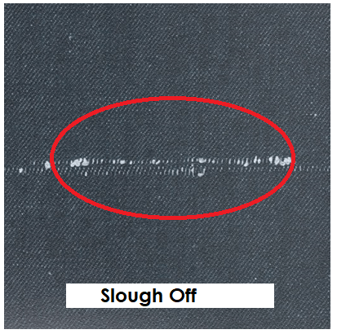
• موٹی سرے اور موٹی چنیں۔
مختصر فاصلے کے لیے سوت کا زیادہ قطر اسپننگ پریپریٹری میں غلط پیسنگ یا ڈرافٹنگ رولرس پر تھوڑے وقت کے لیے دباؤ میں کمی کی وجہ سے ہو سکتا ہے۔ یہ اسپنرز کو ڈبل نہ ہٹانے، لپٹے ہوئے مواد کو ہٹا کر سرے کو ٹھیک طرح سے نہ ڈالنے، کنڈینسروں، جھولوں اور ٹاپ رولرز کی گردنوں میں فلف کے جمع ہونے کی وجہ سے بھی ہو سکتا ہے۔
• ڈبل اینڈ
دو سرے جو ایک کے طور پر بنے ہوئے ہیں۔ یہ پڑوسی سرے کے ساتھ ملحقہ سرکنڈے کی جگہ پر ٹوٹے ہوئے سرے کی منتقلی کی وجہ سے ہوتا ہے۔
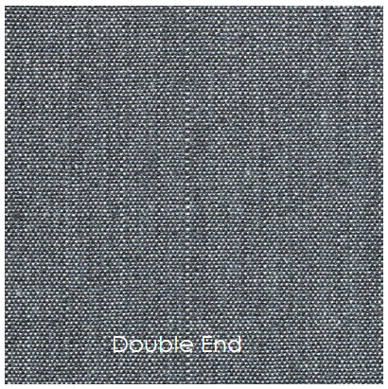
• ختم کریں۔
ایک تانے والا سوت جو بُنائی کے دوران ٹوٹا یا غائب ہو گیا۔
• ٹھیک اختتام
سلک وارپ دھاگے میں ایک خرابی جو پتلی جگہوں پر مشتمل ہوتی ہے جو اس وقت پیدا ہوتی ہے جب ریشم کے دھاگے میں ہونے والے کچھ تنت غائب ہوتے ہیں، عام طور پر غلط ریلنگ کی وجہ سے ہوتا ہے۔ غیر معمولی طور پر چھوٹے قطر کا وارپ اینڈ، یعنی کلاس 11 اور 12 کی لمبی پتلی جگہوں کو بھی باریک اینڈ کہا جاتا ہے۔
• لوم بیری
بنے ہوئے تانے بانے میں دہرائی جانے والی سیلویج سے سیلویج ناہمواری عام طور پر لیٹ آف یا ٹیک اپ موشن میں میکانکی خرابی سے منسوب ہوتی ہے۔
• انتخاب غائب ہے۔
بنے ہوئے تانے بانے میں ایک خرابی جس کی وجہ سے دھاگہ غائب یا ترتیب سے باہر ہے۔ کپڑے کی چوڑائی میں پورے چن کی عدم موجودگی۔
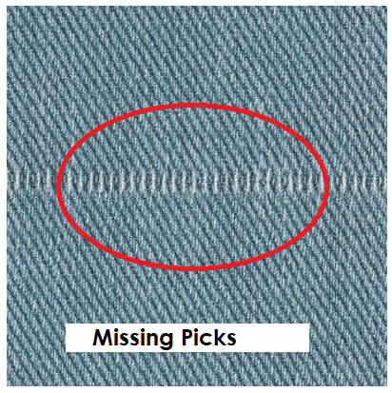
• سرکنڈے کے نشانات
وارپ اینڈ کے گروپوں کے درمیان شگاف، یا تو مسلسل یا وقفے سے، جو نقصان دہ سرکنڈوں یا ڈینٹوں کے نامناسب فاصلہ کی وجہ سے ہو سکتا ہے۔
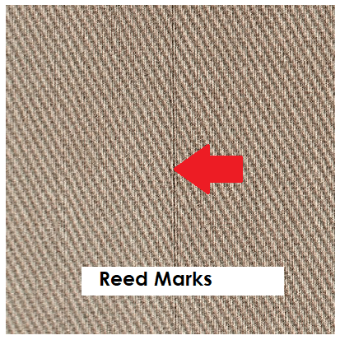
• ریڈ سٹریک
خراب سرکنڈوں سے منسوب ایک وارپ وائز نقص جیسے ناہموار سرکنڈے کی جگہ، جھکی ہوئی سرکنڈے کی تار، ترچھی تار، خراب سرکنڈے کی تار وغیرہ۔
• نشان سیٹ کریں۔
بنے ہوئے تانے بانے میں خرابی لمبے لمبے لمبے بند ہونے کے نتیجے میں۔ مرطوب موسم اور فضا میں موجود باریک دھول کی وجہ سے کھلے ہوئے کپڑے کا رنگ قدرے مختلف ہو جائے گا اور کچھ نرمی بھی ہو گی۔ ایک مشترکہ اثر ویفٹ سمت میں ایک لکیر دیتا ہے۔
• شیڈ بار
فیبرک کی چوڑائی میں مختصر دورانیے کی ایک الگ سایہ کی تبدیلی۔ یہ عام طور پر مختلف املاک کے ساتھ ویفٹ کے اختلاط کی وجہ سے ہوتا ہے۔
• سست آخر
سلیک اینڈز ٹوٹے ہوئے سروں کی وجہ سے ہیں جو بغیر کسی تناؤ کے بنے ہوئے ہیں۔ دھاگے کو بُنا جاتا ہے
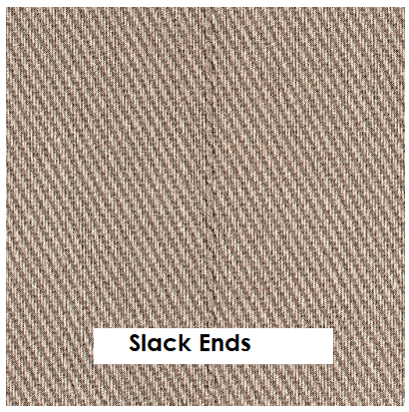
• سٹاپ کا نشان
ایک بنے ہوئے تانے بانے کی چوڑائی میں مختلف بنائی کثافت کا تنگ بینڈ، جو لوم سٹاپ کے بعد غلط وارپ ٹینشن ایڈجسٹمنٹ کی وجہ سے ہوتا ہے۔ ایک اچھی تربیت یافتہ ویور اس قسم کے نقائص کو کم کر سکتا ہے۔
• تنگ اختتام
ایک بنے ہوئے تانے بانے میں دھاگہ جو بُنائی کے دوران ضرورت سے زیادہ تناؤ میں تھا یا عام مقدار سے زیادہ سکڑ گیا تھا۔
• دم نکلنا
اس قسم کی خرابی بنے ہوئے کپڑے میں پیدا ہوتی ہے اگر کٹر صحیح طریقے سے کام نہیں کرتا ہے۔
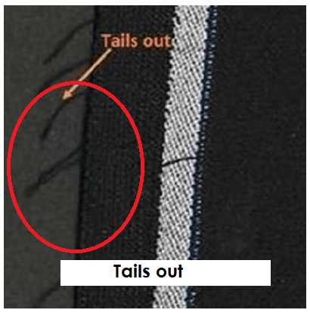
• پِلنگ
ریشے کے تنت جو رگڑ کی وجہ سے سوت میں ٹوٹ جاتے ہیں اور سطح پر ڈھیلے ریشوں کے چھوٹے گچھے رہ جاتے ہیں
• فلوٹ
سلیک وارپ اور ناقص پیٹرن کارڈ بنے ہوئے کپڑے میں فلوٹ کی بنیادی وجوہات ہیں۔
• پن کے نشانات
خراب طریقے سے ایڈجسٹ شدہ مندر کے پن یا خراب پن پن کے نشانات کا باعث بن سکتے ہیں۔
• فلف کی آلودگی
مختلف ریشے یا غیر ملکی مواد کاتنے، سمیٹنے یا بُنائی کی تیاری کے مرحلے میں گھل مل جاتے ہیں، جس سے تانے بانے میں بصری اعتراض پیدا ہوتا ہے۔ اس کی وجوہات میں صفائی کا نامناسب ہونا، ہر ڈف اور لاٹ کی تبدیلی کے بعد مشینوں کی درست طریقے سے صفائی نہ کرنا، گل باکسز اور روونگ کے ڈرافٹنگ زونز کی غلط سکشن، ہر لاٹ کی تبدیلی کے بعد سکریپر اور سکریپر پلیٹ کی غلط صفائی، تقسیم کے لیے پردے کا استعمال نہ کرنا۔ مختلف رنگوں پر چلنے والی مشینیں، پلائی وائنڈنگ کے اوور ہیڈ کلینر اور چلتے ہوئے اسپنڈلز یا ڈرموں پر دھول اڑانے والے رنگ کے فریم، فلائی اور فلف کے جمع ہونے سے بچنے کے لیے مواد کا احاطہ نہیں کیا گیا، کام کے دوران یا ملحقہ مشین کے کام کرنے کے دوران مشینوں کی صفائی کے لیے کمپریسڈ ہوا کا استعمال اور استعمال عام واپسی کی ہوا کی نالیوں اور شیڈ میں مختلف رنگوں کے ریشوں کا چلنا۔
1.4 گرہ اور اس کی اقسام
گرہ کی تعریف ایک نوب یا گانٹھ کے طور پر کی جاتی ہے جو ایک یا زیادہ لچکدار تاروں یا سوت کی ایک مقدار، یا دھاگے کے آپس میں جوڑ کر بنتی ہے، جو فائبر کے ساتھ مختلف ہوتی ہے۔ یہ کنڈلی کے ایک سیٹ پر مشتمل ہے۔ پرن وائنڈنگ میں کنٹرول، وائنڈنگ ٹو بائنڈنگ کنڈلی کا تناسب اس مسئلے کو حل کر سکتا ہے۔
گرہ کی پانچ قسمیں ہیں۔
• مربع گرہ
• اوور ہینڈ گرہ
• لارک کا سر
• ویور کی گرہ
• ہاف بو
بنائی میں رول کٹنگ کے لیے کپڑے کے رول کی لمبائی سے مراد بنے ہوئے کپڑے کی لمبائی ہوتی ہے جو ایک رول (جسے کپڑے کا رول یا فیبرک رول بھی کہا جاتا ہے) پر زخم ہوتا ہے اس سے پہلے کہ اسے مزید پروسیسنگ کے لیے لوم سے کاٹ دیا جائے۔ مناسب کپڑا رول کی لمبائی کا تعین موثر پیداوار کے لیے ضروری ہے اور اس بات کو یقینی بناتا ہے کہ فیبرک نیچے کی طرف ہونے والے عمل جیسے فنشنگ، کٹنگ اور پیکیجنگ کے لیے مطلوبہ تصریحات کو پورا کرتا ہے۔ بنائی میں رول کٹنگ کے لیے کپڑے کے رول کی لمبائی کا حساب اور انتظام کرنے کا طریقہ یہاں ہے:
1.5 کپڑا رول کی لمبائی:
1. فیبرک کے تقاضے: آخری پروڈکٹ کے لیے فیبرک کی مطلوبہ لمبائی کا تعین کریں۔ یہ کسٹمر کے آرڈرز، مخصوص پروجیکٹ کی ضروریات، یا معیاری صنعت کی لمبائی پر مبنی ہوسکتا ہے۔
2. لوم کی تفصیلات: بنائی مشین کی صلاحیتوں اور زیادہ سے زیادہ تانے بانے کی لمبائی پر غور کریں جو یہ معیار پر سمجھوتہ کیے بغیر پیدا کر سکتی ہے۔
3. ٹیک اپ اور سکڑنا: کسی بھی ٹیک اپ (بُنائی کے دوران کپڑے کا چھوٹا ہونا) اور ممکنہ سکڑنا جو بعد کے عمل جیسے فنشنگ کے دوران ہو سکتا ہے۔
1.5.1 کپڑے کے رول کی لمبائی کا انتظام کرنا:
1. لوم کی سیٹنگز: فیبرک ٹیک اپ کو کنٹرول کرنے والی ترتیبات کو ایڈجسٹ کرکے لوم کو مطلوبہ لمبائی پر سیٹ کریں۔ اس میں ٹیک اپ رولز کو ایڈجسٹ کرنا یا فیبرک کی لمبائی کی نگرانی کے لیے الیکٹرانک کنٹرول کا استعمال شامل ہو سکتا ہے۔
2. رول کی پیمائش: جیسے ہی کپڑے بنے ہوئے ہیں، کپڑے کے رول پر کپڑے کے زخم کی لمبائی کی پیمائش اور نگرانی کریں۔ کچھ لومز الیکٹرانک کاؤنٹرز سے لیس ہوتے ہیں جو خود بخود کپڑے کی لمبائی کو ٹریک کرتے ہیں۔
3. بصری معائنہ: وقتاً فوقتاً کپڑے کے رول کا معائنہ کریں تاکہ یہ یقینی بنایا جا سکے کہ تانے بانے یکساں طور پر اور نقائص کے بغیر سمیٹ رہے ہیں۔ اس سے پورے رول میں تانے بانے کی لمبائی میں تغیرات سے بچنے میں مدد ملتی ہے۔
4. رول بدلنا: ایک بار جب کپڑے کے رول کی مطلوبہ لمبائی تک پہنچ جائے تو لوم کو بند کر دیں اور رول بدلنے کی تیاری کریں۔ پھٹنے سے بچنے کے لیے تانے بانے کے سرے کو محفوظ کریں۔
5. کاٹنا اور ہٹانا: کپڑا رول کے شروع اور آخر میں کپڑے کو کاٹ دیں۔ لوم سے تیار رول کو ہٹا دیں، اور اس پر متعلقہ معلومات جیسے کہ کپڑے کی قسم، لمبائی اور لاٹ نمبر کے ساتھ لیبل لگائیں۔
6. کوالٹی کنٹرول: فیبرک رول پر حتمی کوالٹی چیک کریں تاکہ یہ یقینی بنایا جا سکے کہ یہ لمبائی، معیار اور کسی دوسرے متعلقہ معیار کے لحاظ سے مطلوبہ تصریحات پر پورا اترتا ہے۔
7. دستاویزی: فیبرک رول کی لمبائی، پیداوار کی تفصیلات، اور کسی بھی مسئلے کو پروڈکشن لاگ یا ڈیٹا بیس میں ٹریکنگ اور تجزیہ کے لیے ریکارڈ کریں۔
Step Up Pro
1. بنائی مشین کو ہموار چلانے کے لیے بنیادی کام کو پہچانیں۔
• ایئر جیٹ ویونگ مشین کے اہم اجزاء سے واقف ہوں جیسا کہ اوپر بحث کی گئی ہے۔
• نوزلز، سرکنڈوں، ہارنسز اور کنٹرول پینل جیسے اجزاء کے افعال کو سمجھیں۔
• بُنائی کے عمل کو سمجھیں کہ ہوا کے طیاروں کا استعمال کرتے ہوئے ویفٹ سوت کو کیسے داخل کیا جاتا ہے۔
2. وارپ اور ویفٹ سوت کی مرمت کے طریقوں کی نشاندہی کریں۔
تانے اور ویفٹ سوت کے نقائص یا ٹوٹنے کی نشاندہی کرنا۔
• معمولی وارپ اور ویفٹ سوت کے مسائل کو ٹھیک کرنے کے طریقوں کو سمجھیں۔
• پہچانیں کہ کب مداخلت کرنی ہے اور کب مسائل کو بڑھانا ہے تانے بانے کی خرابیوں کو روکنے کے لیے۔
3. فیبرک میں خرابی پیدا کیے بغیر رک جانے کے بعد بنائی مشین کو شروع کرنا سمجھیں۔
• رکنے کے بعد مشین کو دوبارہ شروع کرنے کے اقدامات کو سمجھیں۔
• خرابیوں کو روکنے کے لیے وارپ اور ویفٹ یارن کی مناسب سیدھ کو یقینی بنائیں۔
• کپڑے کے معیار کو برقرار رکھنے کے لیے مشین کی رفتار میں بتدریج اضافہ کریں۔
4. ویونگ مشین کو شروع/روکنا سمجھیں:
• مشین کو آرام سے شروع کرنے اور اسے آپریشنل رفتار پر لانے کا طریقہ سیکھیں۔
• ہنگامی صورت حال کی صورت میں مشین کو محفوظ طریقے سے روکنے کے طریقہ کار کو سمجھیں۔
• بُنائی کے نقائص کو روکنے کے لیے ہموار منتقلی کو یقینی بنائیں۔
5. پک فائنڈر ڈیوائس کے کام کو سمجھیں:
• پک فائنڈر ڈیوائس کے مقصد اور کام کو سمجھیں۔
• جانیں کہ آلہ گمشدہ انتخاب یا بے ضابطگیوں کا کیسے پتہ لگاتا ہے۔
• اصلاحی اقدامات کرنے کے لیے آلہ کے تاثرات کی تشریح کریں۔
6. ٹوٹے ہوئے انتخاب اور مناسب وارپ شیڈ کی تلاش کو سمجھیں:
• ٹوٹے ہوئے چن کو تلاش کرنا اور متعلقہ وارپ تھریڈز کی شناخت کرنا سیکھیں۔
• درست ویفٹ داخل کرنے کے لیے مناسب وارپ شیڈ تلاش کرنے کے عمل کو سمجھیں۔
• فیبرک ڈیزائن کو متاثر کیے بغیر ٹوٹے ہوئے چنوں کی ہموار مرمت کو یقینی بنائیں۔
7. ویور کی ناٹس پرفارم کریں:
• ٹوٹے ہوئے تانے یا ویفٹ یارن کی مرمت کے لیے ویور کی گرہیں باندھنے کی تکنیک میں مہارت حاصل کریں۔
• تانے بانے کی سالمیت کو برقرار رکھنے کے لیے محفوظ گرہیں بنانے کی مشق کریں۔
• اس بات کو یقینی بنائیں کہ بنائی کے نقائص کو روکنے کے لیے گرہیں مناسب طریقے سے رکھی گئی ہیں۔
8. ٹوٹے ہوئے لینو یارن کی مرمت:
• ٹوٹے ہوئے لینو یارن اور کپڑے کے معیار پر ان کے اثرات کو پہچانیں۔
• ٹوٹے ہوئے لینو یارن کو مؤثر طریقے سے ٹھیک کرنے کے طریقے سیکھیں۔
• مرمت شدہ یارن کی مناسب پوزیشننگ اور محفوظ فکسنگ کو یقینی بنائیں۔
9. Leno Selvedge میں کیچ کورڈز کے گزرنے کو پہچانیں:
لینو سیلویج میں کیچ کورڈز کے کام کو سمجھیں۔
• کیچ ڈوریوں کی مناسب پوزیشننگ اور راستے کو پہچانیں۔
• مستقل اور قابل اعتماد لینو سیلویج بنائی کو یقینی بنائیں۔
10. سیلویج ویو ڈرافٹنگ، ڈرائنگ ان، اور ڈینٹنگ آرڈر:
سیلویج ویو ڈرافٹنگ اور ڈرائنگ ان تکنیکوں کو سمجھیں۔
• مختلف سیلویج ڈیزائنوں کے لیے سیلویج وارپ یارن کے ڈینٹنگ آرڈر کو پہچانیں۔
• صاف کپڑے کے کناروں کے لیے سیلویج پیٹرن کے درست عمل کو یقینی بنائیں۔
11. سیلویج ویو ڈیزائن کو پہچانیں:
• مختلف سیلویج ویو ڈیزائن کی شناخت کرنا سیکھیں۔
• یہ سمجھیں کہ کس طرح سیلویج ڈیزائن فیبرک کی جمالیات اور استحکام میں حصہ ڈالتے ہیں۔
• کپڑوں کے مجموعی معیار کے لیے مناسب سیلفیج بنائی کی اہمیت کو پہچانیں۔

لرننگ یونٹ 3
سپروائزر کی ہدایات کے مطابق ایئر جیٹ ویونگ مشین کے ورک ایریا اور ٹولز کی ہدایات پر عمل کرنا
Follow instructions of work area and tools of Air jet weaving machine as per supervisor’s instructions
یہ قابلیت یونٹ ائیر جیٹ ویونگ مشین چلاتے وقت کام کے علاقے، ٹولز، اور حفاظتی اقدامات سے متعلق ہدایات پر مؤثر طریقے سے عمل کرنے کے لیے ضروری مہارتوں پر توجہ مرکوز کرتا ہے۔ یہاں اہلیت کے اندر ہر ایک نقطہ کی تفصیلی خرابی ہے:
1. ویفٹ یارن کے تسلسل کو یقینی بنائیں:
ویفٹ سوت کو ایک پیکج سے دوسرے پیکج میں آسانی سے منتقل کرکے بلاتعطل بنائی کو برقرار رکھنے کے لیے۔
• ویفٹ یارن کی نگرانی کریں: ویفٹ سوت کے پیکج کی بقیہ لمبائی کا اندازہ لگانے کے لیے اسے باقاعدگی سے چیک کریں۔
• نیا ویفٹ یارن تیار کریں: جیسا کہ موجودہ ویفٹ پیکج اپنے اختتام کے قریب ہے، ایک نیا ویفٹ پیکج تیار کریں۔
• سیملیس ٹرانزیشن: کپڑے کی پیداوار کے بغیر کسی رکاوٹ کے تسلسل کو یقینی بنانے کے لیے بنائی کے عمل میں نئے ویفٹ سوت کو متعارف کروائیں۔
• رک جانے سے روکیں: ویفٹ سوت کی تبدیلیوں کا فعال طور پر انتظام کرکے، سوت کی تھکن کی وجہ سے مشین کے رکنے کو روکیں۔
2. کام کی جگہ کو صاف ستھرا رکھیں:
ایک منظم اور محفوظ کام کے ماحول کو برقرار رکھنے کے لیے جو کارکردگی اور حفاظت کو بڑھاتا ہے۔
• ٹولز کو منظم کریں: آسانی سے رسائی کے لیے بنائی کے اوزار، مواد اور لوازمات کو منظم طریقے سے ترتیب دیں۔
باقاعدگی سے صفائی: کام کی جگہ سے ملبہ، تراش خراش، اور فضلہ مواد کو باقاعدگی سے ہٹا دیں۔
• کام کی سطحوں کو صاف کریں: دھول اور گندگی کو جمع ہونے سے روکنے کے لیے کام کی سطحوں کو صاف کریں۔
خطرات کو کم کریں: اس بات کو یقینی بنائیں کہ کام کا علاقہ ممکنہ ٹرپنگ خطرات یا رکاوٹوں سے پاک ہے۔
3. بنائی مشین کو تیل کے قطروں اور چھلکوں سے پاک رکھیں:
بنائی مشین کی صفائی کو برقرار رکھتے ہوئے اور مکینیکل مسائل کو روک کر اس کے مناسب کام کو یقینی بنانا۔
• بصری معائنہ: تیل کے رساؤ یا پھیلنے کے کسی بھی نشان کے لیے بنائی مشین کا معمول کے مطابق معائنہ کریں۔
• فوری رپورٹنگ: اگر تیل کے رساو کا پتہ چل جاتا ہے، تو فوری توجہ کے لیے دیکھ بھال کرنے والے اہلکاروں کو ان کی اطلاع دیں۔
• صاف کریں: آپریشن کے دوران تیل کے معمولی ٹپکنے کی صورت میں، پھسلن والی سطحوں کو روکنے کے لیے متاثرہ علاقوں کو فوری طور پر صاف کریں۔
4. ہدایات کے مطابق یارن کا مواد رکھیں:
اس بات کو یقینی بنانے کے لیے کہ دھاگے کا صحیح مواد بُنائی کے عمل کے لیے درست طریقے سے رکھا گیا ہے۔
• ہدایات کا جائزہ لیں: سوت کے مواد کی مناسب ترتیب کا تعین کرنے کے لیے نگرانوں کی طرف سے فراہم کردہ ہدایات یا جاب آرڈر کا حوالہ دیں۔
• پوزیشننگ: مناسب سیدھ اور تیاری کو یقینی بناتے ہوئے، ہدایت کے مطابق یارن کے مطلوبہ مواد کو مشین پر رکھیں۔
5. فضلہ کے انتظام کے مناسب اقدامات پر عمل کریں:
ذمہ داری کے ساتھ فضلہ کا انتظام کرکے کام کے صاف اور پائیدار ماحول میں حصہ ڈالنا۔
• کچرے کو الگ کریں: مختلف قسم کے کچرے کو الگ کریں، جیسے دھاگے کے اسکریپ، پیکنگ کا سامان، اور عام فضلہ۔
• نامزد ڈبوں کا استعمال کریں: فضلہ کو ویسٹ مینجمنٹ کے رہنما خطوط کے مطابق نامزد کچرے کے ڈبوں میں ٹھکانے لگائیں۔
• پائیداری میں حصہ ڈالیں: فضلہ کے انتظام کے طریقوں پر عمل کرتے ہوئے، ایک سرسبز اور زیادہ ماحول دوست کام کی جگہ میں حصہ ڈالیں۔
6. ٹیم ورک کے اصولوں پر عمل کریں:
ساتھیوں کے ساتھ مؤثر طریقے سے تعاون کرنا اور ہم آہنگی اور موثر کام کے ماحول میں تعاون کرنا۔
• مؤثر مواصلت: ٹیم کے اراکین اور سپروائزرز کے ساتھ کھلے اور احترام کے ساتھ بات چیت کو برقرار رکھیں۔
• سپورٹ اور تعاون: ضرورت پڑنے پر ساتھیوں کی مدد کریں اور ان کاموں میں مدد کی پیشکش کریں جو ٹیم کی مجموعی کامیابی میں معاون ہوں۔
• ایک ساتھ مل کر مسئلہ حل کرنا: چیلنجوں سے نمٹنے، حل تلاش کرنے، اور ٹیم ورک کو بڑھانے کے لیے اجتماعی طور پر کام کریں۔

لرننگ یونٹ 4
ایئر جیٹ ویونگ مشین آپریشنز کے مطابق ماحول دوست طریقہ کار پر عمل کرنا
Follow environment friendly procedures as per Air jet weaving machine operations
ایئر جیٹ ویونگ مشینوں کے آپریشن میں ماحول دوست طریقوں کو ضم کرنے پر توجہ مرکوز کرتا ہے۔ یہ یونٹ ذاتی حفاظت، مادی کارکردگی، حفاظتی معیارات کی پابندی، اور سیلویج فضلہ کو کم کرنے کی اہمیت پر زور دیتا ہے۔ آئیے اس قابلیت کے اندر ہر ایک نکتے کی گہرائی میں جائزہ لیں:
1. ذاتی حفاظتی سامان (PPE) استعمال کرنے کی ضرورت کو پہچانیں:
ذاتی حفاظت کو یقینی بنانا اور ایئر جیٹ ویونگ مشین آپریشنز کے دوران ممکنہ خطرات سے حفاظت کرنا۔
• PPE کی شناخت: محفوظ آپریشن کے لیے درکار ذاتی حفاظتی سامان کی اقسام کو سمجھیں، جیسے حفاظتی چشمے، دستانے، کان کی حفاظت، اور مناسب لباس۔
• حفاظت سے متعلق آگاہی: تسلیم کریں کہ چوٹوں کو روکنے اور کام کی جگہ کے خطرات کو کم کرنے کے لیے PPE کا استعمال بہت ضروری ہے۔
• مناسب استعمال: زیادہ سے زیادہ تاثیر کو یقینی بنانے کے لیے PPE کو صحیح طریقے سے پہننے اور استعمال کرنے کے لیے رہنما اصولوں پر عمل کریں۔
2. مواد کے ضیاع کو سمجھیں اور کم سے کم کرنے کے لیے مشق کریں:
ایئر جیٹ ویونگ مشین کے آپریشنز کے دوران مواد کے ضیاع کو کم کرنے کے لیے، وسائل کے تحفظ اور کارکردگی میں حصہ ڈالنا۔
• وسائل کی قدر: مواد کو مؤثر طریقے سے استعمال کرنے کی قدر اور ماحول اور پیداواری لاگت دونوں پر ضائع ہونے کے اثرات کو سمجھیں۔
ہوشیار ہینڈلنگ: نقصان، الجھنے اور آلودگی سے بچنے کے لیے مواد کو احتیاط سے ہینڈل کریں، متبادل کی ضرورت کو کم سے کم کریں۔
• ضیاع کو کم سے کم کرنا: مواد کے ضیاع کو کم کرنے کے لیے زیادہ سے زیادہ تناؤ کی ترتیبات، ذہن سازی کی ایڈجسٹمنٹ، اور موثر تھریڈنگ جیسی تکنیکوں کو نافذ کریں۔
3. حفاظت اور صحت کے معیارات پر عمل کریں:
قائم کردہ حفاظتی معیارات اور رہنما خطوط پر عمل کرتے ہوئے حفاظت اور صحت کو ترجیح دینا۔
• حفاظتی پروٹوکول: کام کے محفوظ ماحول کو یقینی بناتے ہوئے، ایئر جیٹ ویونگ مشین کے آپریشنز کے لیے بنائے گئے حفاظتی پروٹوکول کو سمجھیں اور ان کی تعمیل کریں۔
• ہنگامی طریقہ کار: اپنے آپ کو ہنگامی پروٹوکول سے واقف کرو، جیسے کہ شٹ ڈاؤن کے طریقہ کار اور انخلاء کے منصوبے۔
• محفوظ کام کے طریقے: محفوظ طریقوں کے لیے رہنما اصولوں پر عمل کریں، بشمول جسم کی مناسب پوزیشننگ، مناسب لباس پہننا، اور مشین کے پرزہ جات میں مداخلت سے گریز کرنا۔
4. سیلویج ویسٹ کو کم سے کم رکھیں:
بنائی کے دوران سیلویج فضلہ کو کم کرنے کے لئے، موثر مواد کے استعمال اور فضلہ میں کمی میں حصہ ڈالنا۔
سیلویج مینجمنٹ: سیلویج فضلہ کے انتظام کی اہمیت کو سمجھیں، جو مواد کی کارکردگی اور مجموعی پائیداری کو متاثر کرتا ہے۔
• آپٹمائزڈ سیٹنگز: فیبرک کے استحکام اور معیار کو برقرار رکھتے ہوئے سیلویج چوڑائی کو کنٹرول کرنے کے لیے ضروری ایڈجسٹمنٹ کریں۔
متوازن نقطہ نظر: سیلویج فضلہ کو کم سے کم کرنے اور فیبرک کے کنارے کی مناسب مضبوطی کو یقینی بنانے کے درمیان توازن پیدا کرنے کی کوشش کریں۔

ماڈیول کا خلاصہ
ایئر جیٹ ویونگ مشین چلانے کے نصاب میں مختلف قابلیتیں شامل ہیں جو موثر اور معیار کے لحاظ سے بُنائی کے کاموں کے لیے اہم ہیں۔ یہاں نصاب کے کلیدی اجزا کا ایک جامع خلاصہ ہے:
ایئر جیٹ ویونگ مشینوں کا تعارف ایئر جیٹ ویونگ مشینوں، ان کے اجزاء، اور کام کرنے کے بنیادی اصولوں کا ایک جائزہ فراہم کرتا ہے۔ جدید ٹیکسٹائل کی پیداوار میں ایئر جیٹ ٹیکنالوجی کی اہمیت کو سمجھیں۔ ایئر جیٹ ویونگ مشینوں کا بنیادی کام ایئر جیٹ ویونگ مشینوں کے بنیادی کام کاج، کور شیڈنگ، چننا، پیٹنا، اور تانے بانے کی تشکیل کو دریافت کریں۔ بنائی کے عمل میں مختلف اجزاء کے کردار کو سمجھیں۔ پچھلی شفٹ کا چارج لینا SOPs کے مطابق شفٹوں کے درمیان مؤثر طریقے سے منتقلی کے طریقہ کار سیکھیں، تانے بانے کی اقسام کی شناخت کریں، ہدایات کا جائزہ لیں، مشین کی ترتیبات کا نظم کریں، اور لمبائی کے درست ریکارڈ کو برقرار رکھیں۔ ایئر جیٹ ویونگ مشین آپریشنز میں ماحول دوست طریقہ کار کی پیروی کرتے ہوئے پی پی ای کی ضروریات کو تسلیم کرتے ہوئے، مواد کے ضیاع کو کم سے کم کرنے، حفاظتی معیارات پر عمل کرتے ہوئے، اور سیلفیج ویسٹ کو کم کرکے ماحول دوست طریقوں کو یکجا کریں۔
یہ ایئر جیٹ ویونگ مشینوں کو چلانے میں مہارت کو بڑھانے کے لیے ایک تفصیلی روڈ میپ فراہم کرتا ہے۔ سیکھنے والے بنیادی باتوں کو سمجھتے ہیں، عملی طریقہ کار میں غوطہ لگاتے ہیں، ماحولیاتی تحفظات کی اہمیت کو سمجھتے ہیں، اور ضروری حفاظتی اقدامات پر عبور حاصل کرتے ہیں۔ یہ جامع نصاب اس بات کو یقینی بناتا ہے کہ آپریٹرز موثر، اعلیٰ معیار اور پائیدار ٹیکسٹائل کی پیداوار میں حصہ ڈالنے کے لیے اچھی طرح سے لیس ہیں۔

